Настройка Тест драйвера ККТ

Программа Штрих-М должна быть закрыта перед настройкой драйвера!!!

1. Ищем на рабочем столе ярлык Тест драйвера ККТ 5.17( или выше )или через меню пуск и запускаем его от имени администратора(правой кнопкой мыши и выбрать Запуск от имени администратора.

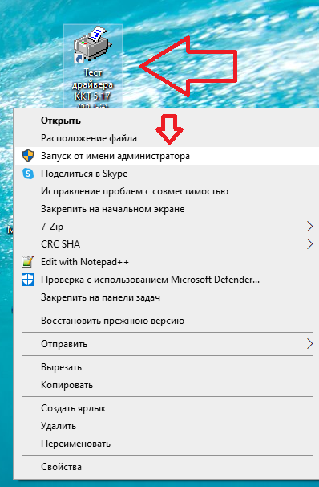

1. Нажимаем кнопку Настройка свойств

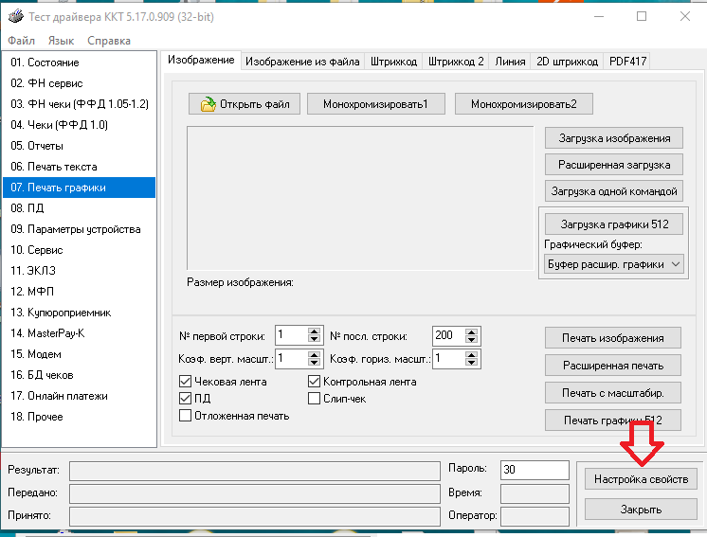

3)В типе подключения должно быть, выставлено TCP сокет. Адрес и порт не меняем. Таймаут поставьте 1000. Выбираем его из списка и нажимаем кнопку Проверка связи. В поле Код ошибки(внизу) должно заполниться наименование вашей ККТ. Жмем ОК. После этого можно запускать Штрих-М.

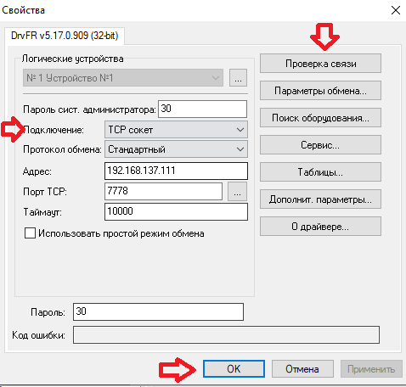

# *Если после проделанных действий остается ошибка кассы Connect timed out.! Необходимо поставить задачу в УИТ и обраться в тех. поддержку.*